институт ОБЩЕСТВЕННОГО МНЕНИЯ «квалитас»


394036, г. Воронеж, пр. Революции, д. 44, к. 14
тел.: (473) 251-20-75, 251-90-75
E-mail: office@qualitas.ru
Internet: http://www.qualitas.ru
ИНН 3666065119
Расчётный счёт № 40702810613400101661 ЦЧ банк СБ РФ г. Воронеж

ЕЖЕМЕСЯЧНЫЙ БЮЛЛЕТЕНЬ
СОЦИОЛОГИЧЕСКИХ СООБЩЕНИЙ
ПО г. ВОРОНЕЖУ

№ 2024-03 (315)

При использовании информации ссылка на Институт
общественного мнения «Квалитас» обязательна.
В этом выпуске:

1 раздел: Общественное мнение об «иностранных агентах»
- Знаете ли Вы о законе "об иностранных агентах", согласно которому некоммерческие организации, СМИ и отдельные граждане могут быть признаны "иностранными агентами"?
- Как Вы считаете, смысл закона о "иностранных агентах" в том, чтобы ограничить негативное влияние Запада на нашу страну? Или же, прежде всего, - это способ давления власти на независимые общественные организации?
- Как изменится Ваше отношение к некоммерческой организации, к политику или сми, если Вы узнаете, что они внесены в реестр иностранных агентов?
2 раздел: Аборты запретить нельзя оставить. Где запятую будем ставить?
- Среди прочего, звучат предложения запретить аборты в России. А Вы лично одобряете или не одобряете предложение полностью запретить сейчас аборты?
- Как Вы считаете, аборты должны быть разрешены всегда, во всех случаях или не всегда, только в некоторых случаях?
- Недавно частные клиники в ряде регионов России по просьбам властей перестали проводить аборты. Некоторые считают, что проведение абортов в частных клиниках должно быть запрещено по всей стране. А Вы бы лично скорее одобрили или скорее не одобрили такой запрет?
- Предлагается также вывести аборты из системы обязательного медицинского страхования, то есть сделать их платными. Вы лично скорее одобряете или скорее не одобряете это предложение?
- Кто в паре – женщина или мужчина – по Вашему мнению, должен принимать решение об аборте?
3 раздел: А что у нас с культурой?
- По Вашему мнению, как изменилась ситуация в сфере культуры в нашей стране за последний год?
- Как бы Вы оценили нынешнее положение дел в сфере культуры в нашей стране?
- Вспомните, пожалуйста, что из перечисленного Вы посещали хотя бы раз за последний год?

4 раздел: Что смотрим?
- Как Вы считаете, за последние 2-3 года Ваш интерес к информационным телепередачам увеличился, уменьшился или остался таким же?
- Скажите, пожалуйста телевизионные репортажи о каком виде спорта Вы предпочитаете смотреть чаще всего?
- Назовите, пожалуйста, самую интересную, на Ваш взгляд, юмористическую телевизионную передачу?
- Скажите, пожалуйста, на каких местных телеканалах Вы обычно смотрите новости о жизни в нашей области?

Редколлегия:

Н.А. Романович (главный редактор)
Ю.В. Митрофанов (редактор)
Ю.А. Дедова (руководитель полевого исследования)

опрос проведен:

– 25 – 30 марта 2024 г., всего опрошено 600 человек;
– метод: телефонное интервью;
– выборка репрезентативна для населения Воронежа старше 18 лет по полу и возрасту.

ИНСТИТУТ ОБЩЕСТВЕННОГО МНЕНИЯ «квалитас». тел.: (473) 251-90-75, 251-20-75

Опрос проведён ИОМ "Квалитас" 25 – 30 марта 2024 года методом телефонного интервью.
Выборка репрезентативна для населения г. Воронежа старше 18 лет по полу и возрасту.
Опрошено 600 человек.

1 раздел: ОБЩЕСТВЕННОЕ МНЕНИЕ ОБ «ИНОСТРАННЫХ АГЕНТАХ»

ЗНАЕТЕ ЛИ ВЫ О ЗАКОНЕ "ОБ ИНОСТРАННЫХ АГЕНТАХ", СОГЛАСНО КОТОРОМУ НЕКОММЕРЧЕСКИЕ ОРГАНИЗАЦИИ, СМИ И ОТДЕЛЬНЫЕ ГРАЖДАНЕ МОГУТ БЫТЬ ПРИЗНАНЫ "ИНОСТРАННЫМИ АГЕНТАМИ"?
Таблица 1
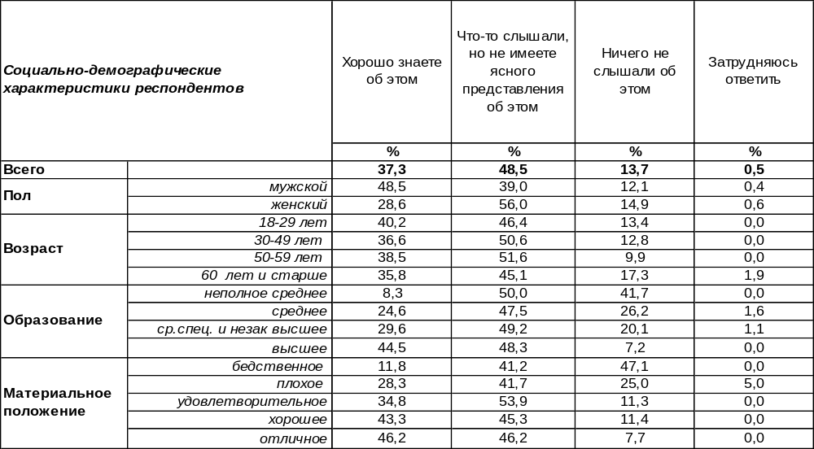
(Примечание: распределение ответов респондентов по строке составляет 100%)
В настоящее время 37% жителей областного центра хорошо знают о законе «об иностранных агентах». Еще 49% горожан что-то слышали об упомянутом законе, а 14% опрошенных узнали о нем только в ходе опроса.
Наиболее осведомлены о законе «об иноагентах» молодые люди (40%), горожане с высшим образованием (45%) и достаточно высоким уровнем дохода (46%). Наименее же осведомлены, соответственно, люди с низким уровнем образования (8%) и неудовлетворительным материальным положением (12%).
Сравним информированность воронежцев об этом законе сегодня и год назад [Бюллетень 2023-02].
Знаете ли Вы о законе "об иностранных агентах", согласно которому некоммерческие
организации, СМИ и отдельные граждане могут быть признаны "иностранными агентами"?

Как видно из графика, жители Воронежа стали более осведомлены о законе «об иноагентах» за прошедший год. Число ничего не знающих о законе снизилось с 21% до 14%.
ИНСТИТУТ ОБЩЕСТВЕННОГО МНЕНИЯ «квалитас». тел.: (473) 251-90-75, 251-20-75
Опрос проведён ИОМ "Квалитас" 25 – 30 марта 2024 года методом телефонного интервью.
Выборка репрезентативна для населения г. Воронежа старше 18 лет по полу и возрасту.
Опрошено 600 человек.

КАК ВЫ СЧИТАЕТЕ, СМЫСЛ ЗАКОНА О "ИНОСТРАННЫХ АГЕНТАХ" В ТОМ, ЧТОБЫ ОГРАНИЧИТЬ НЕГАТИВНОЕ ВЛИЯНИЕ ЗАПАДА НА НАШУ СТРАНУ? ИЛИ ЖЕ, ПРЕЖДЕ ВСЕГО, - ЭТО СПОСОБ ДАВЛЕНИЯ ВЛАСТИ НА НЕЗАВИСИМЫЕ ОБЩЕСТВЕННЫЕ ОРГАНИЗАЦИИ?
Таблица 2
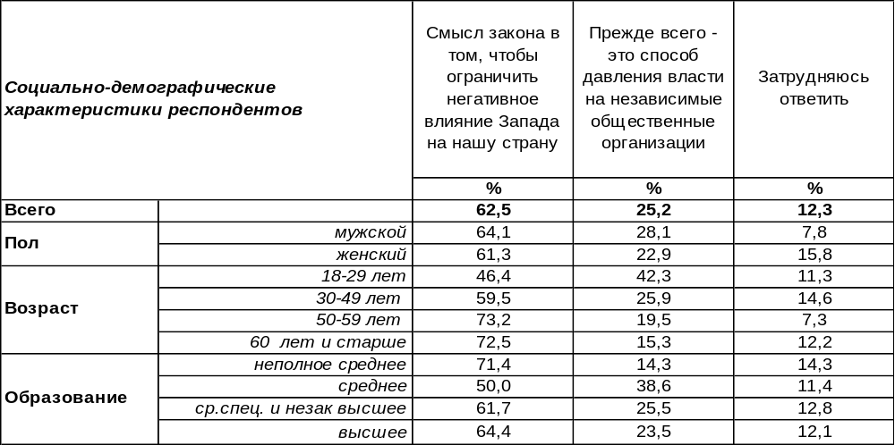
(Примечание: отвечали 515 респондентов что-либо знающие о законе «Об иностранных агентах»,
распределение ответов респондентов по строке составляет 100%)
В процессе усугубления военного противостояния России странам Запада клеймо «иностранного агента» приобретает все более жгучий характер. Если до начала СВО «иностранные агенты» просто испытывали некоторые неудобства в своей экономической и социальной деятельности, то ныне они начинают испытывать страх за свою будущность в силу её неопределенности. О справедливости этого закона и его истинных целях дискуссии не утихают до сих пор. Каково мнение населения о смысле и предназначении закона об «иностранных агентах»?
Большинство воронежцев уверены, что закон служит ограничению негативного влияния Запада на Россию (63%). Среди пожилых людей число сторонников этого мнения возрастает до 73%.
В то же время каждый четвертый горожанин полагает, что таким образом власть оказывает давление на независимые общественные организации (25%). Чаще всего это мнение молодых людей (42%) и неимущих горожан (44%).
Как Вы считаете, смысл закона о "иностранных агентах" в том, чтобы ограничить негативное влияние Запада на нашу страну? Или же, прежде всего, - это способ давления власти
на независимые общественные организации?

За прошедший год, хотя и наметилась тенденция роста числа респондентов, считающих, что закон направлен против западного влияния на Россию, но изменения незначительны, не выходят за рамки статистической погрешности. Выходит, если человек уже сформировал своё мнение по поводу этого закона, то он при нем и остается.
ИНСТИТУТ ОБЩЕСТВЕННОГО МНЕНИЯ «квалитас». тел.: (473) 251-90-75, 251-20-75
Опрос проведён ИОМ "Квалитас" 25 – 30 марта 2024 года методом телефонного интервью.
Выборка репрезентативна для населения г. Воронежа старше 18 лет по полу и возрасту.
Опрошено 600 человек.

КАК ИЗМЕНИТСЯ ВАШЕ ОТНОШЕНИЕ К НЕКОММЕРЧЕСКОЙ ОРГАНИЗАЦИИ, К ПОЛИТИКУ ИЛИ СМИ, ЕСЛИ ВЫ УЗНАЕТЕ, ЧТО ОНИ ВНЕСЕНЫ В РЕЕСТР ИНОСТРАННЫХ АГЕНТОВ?
Таблица 3
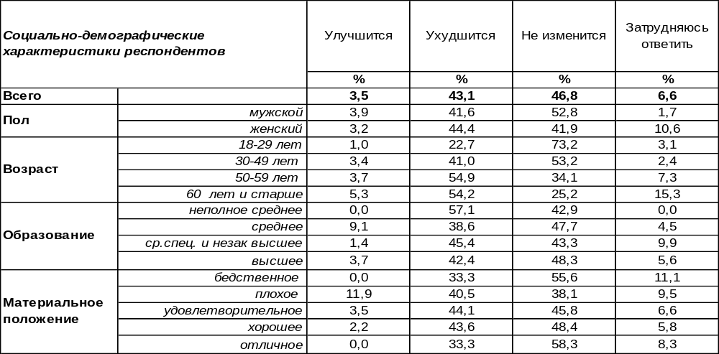
(Примечание: отвечали 515 респондентов что-либо знающие о законе «Об иностранных агентах»,
распределение ответов респондентов по строке составляет 100%)
Если политик или организация вдруг окажутся в реестре «иностранных агентов», то отношение населения к ним скорее всего не изменится (47%). Это самый распространенный ответ, и он подразумевает, что какое-то первоначальное отношение к политику или организации у человека уже сформировалось. Тогда действительно трудно повлиять на сформированное мнение какими бы то ни было ярлыками.
Вместе с тем 43% опрошенных полагают, что их отношение изменится в худшую сторону. Обычно так бывает, когда мнение находится в процессе формирования. Тогда внешние факторы закладывают информационные кирпичики в процесс выстраивания собственного мнения. Обрушить уже выстроенные отношения труднее, хотя это бывает, когда ярлык «иноагента» служит для человека «красной тряпкой». Чаще этот ярлык является знаковым среди людей старшего поколения – 55% из них изменят в худшую сторону свое отношение, тогда как среди молодежи - только 23%.
Найдутся и такие респонденты, которые изменят свое отношение к НКО, СМИ или конкретному политику в лучшую сторону, если он окажется «иностранным агентом» (4%).

Как изменится Ваше отношение к некоммерческой организации, к политику или СМИ,
если Вы узнаете, что они внесены в реестр иностранных агентов?

Сравнивая результаты двух опросов, можно убедиться, что мнение воронежцев за прошедший год практически не изменилось, так как разница в результатах не превышает погрешности измерения.
ИНСТИТУТ ОБЩЕСТВЕННОГО МНЕНИЯ «квалитас». тел.: (473) 251-90-75, 251-20-75
Опрос проведён ИОМ "Квалитас" 25 – 30 марта 2024 года методом телефонного интервью.
Выборка репрезентативна для населения г. Воронежа старше 18 лет по полу и возрасту.
Опрошено 600 человек.

2 раздел: АБОРТЫ ЗАПРЕТИТЬ НЕЛЬЗЯ ОСТАВИТЬ. ГДЕ ЗАПЯТУЮ БУДЕМ СТАВИТЬ?

СРЕДИ ПРОЧЕГО, ЗВУЧАТ ПРЕДЛОЖЕНИЯ ЗАПРЕТИТЬ АБОРТЫ В РОССИИ. А ВЫ ЛИЧНО ОДОБРЯЕТЕ ИЛИ НЕ ОДОБРЯЕТЕ ПРЕДЛОЖЕНИЕ ПОЛНОСТЬЮ ЗАПРЕТИТЬ СЕЙЧАС АБОРТЫ?
Таблица 4
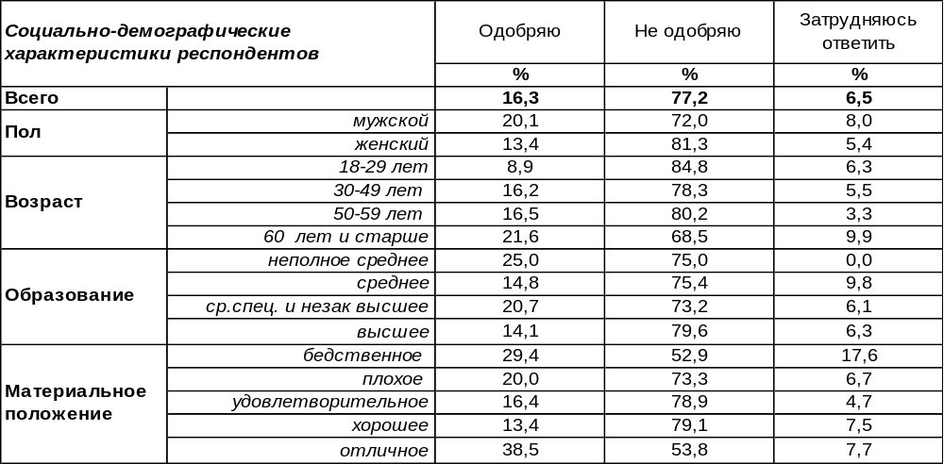
(Примечание: распределение ответов респондентов по строке составляет 100%)
На сегодня самый распространенный ответ – отрицательный: 77% воронежцев не одобряют предложение полностью запретить аборты. Женщины (81%) эту позицию занимают чаще мужчин (72%). Молодые люди (85%) чаще пожилых (69%). Наиболее часто эту позицию разделяют государственные и муниципальные служащие (91%).
Одобряют предложение о полном запрете абортов 16% горожан. Здесь мужчины (20%) опережают женщин (13%). Пожилые люди (22%) впереди молодежи (9%). Чаще прочих за полный запрет абортов ратуют наиболее состоятельные респонденты (39%) и воронежские предприниматели (25%).
Сравним мнение воронежцев и россиян в целом. Всероссийский опрос проведен ФОМ в ноябре 2023 года в 53 субъектах РФ, опрошено 1500 респондентов.
Среди прочего, звучат предложения запретить аборты в России. А Вы лично одобряете
или не одобряете предложение полностью запретить сейчас аборты?

В общероссийскую выборку включены и регионы с массовым проживанием мусульманского населения, где многодетность – норма, а аборты – отклонение от неё. Поэтому во всероссийском опросе чаще встречаются голоса в пользу полного запрета абортов (21%). Впрочем, в среднем по стране 65% опрошенных, видимо, привыкли к тому, что за последние сто лет аборты стали повседневной практикой, и считают нормой убивать своих будущих детей. Российское законодательство идентично позиции древнего языческого Рима, где жизнь плода не охранялась законом. Позже христианство взяло нерожденного человека под защиту, но атеистический дух большевизма отверг религиозные аргументы, отбросив закон на пару тысячелетий назад. Сегодня христианство обрело легитимность, но население отвыкло от его норм, предпочитая следовать законам языческого Рима.
ИНСТИТУТ ОБЩЕСТВЕННОГО МНЕНИЯ «квалитас». тел.: (473) 251-90-75, 251-20-75
Опрос проведён ИОМ "Квалитас" 25 – 30 марта 2024 года методом телефонного интервью.
Выборка репрезентативна для населения г. Воронежа старше 18 лет по полу и возрасту.
Опрошено 600 человек.

КАК ВЫ СЧИТАЕТЕ, АБОРТЫ ДОЛЖНЫ БЫТЬ РАЗРЕШЕНЫ ВСЕГДА, ВО ВСЕХ СЛУЧАЯХ ИЛИ НЕ ВСЕГДА, ТОЛЬКО В НЕКОТОРЫХ СЛУЧАЯХ?
Таблица 5
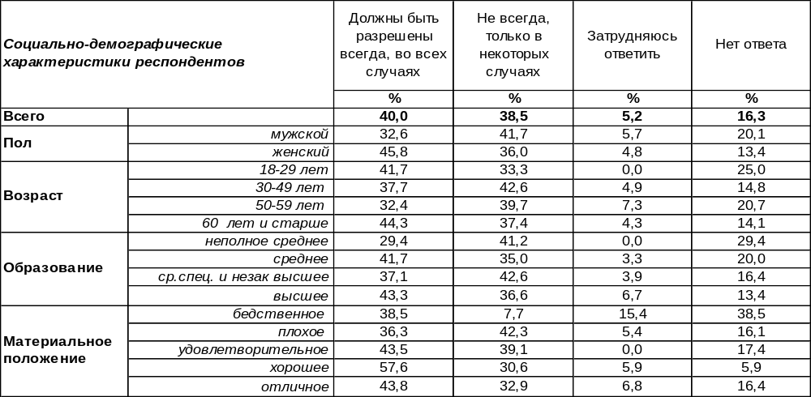
(Примечание: распределение ответов респондентов по строке составляет 100%)
Вопрос задавался всем, кроме тех, кто одобряет предложение полностью запретить сейчас аборты, – отвечали 84% респондентов. Мнение воронежцев раскололось: 40% опрошенных полагают, что аборты должны быть разрешены всегда, во всех случаях, а 39% горожан уверены, что аборты можно делать только в исключительных случаях. За «полную свободу» абортам голосуют прежде всего учащиеся и студенты (65%) и жители города с хорошим материальным положением (58%). Женщины чаще настаивают на постоянном «зеленом свете» для абортов (46%), чем мужчины (33%).
Считают правильным разрешать аборт только в некоторых случаях скорее мужчины (42%), чем женщины (36%). Сторонниками таких осторожных решений чаще других выступают те, у кого ещё нет малолетних детей (44%), а также домохозяйки (52%) и безработные (68%).
Сравним мнение воронежцев и россиян в целом. Всероссийский опрос проведен ФОМ в ноябре 2023 года в 53 субъектах РФ, опрошено 1500 респондентов (https://fom.ru/Obraz-zhizni/14951).
Как Вы считаете, аборты должны быть разрешены всегда, во всех случаях или не всегда,
только в некоторых случаях?

В данном вопросе мнение воронежцев и россиян в целом не совпало. Наши земляки существенно чаще (40%) прочих граждан нашей страны (26%) считают, что аборты должны быть разрешены во всех случаях. Дело в том. что в малых городах и российских селах люди чаще склонялись к мнению, что аборт оправдан только в отдельных случаях: при угрозе жизни матери, при угрозе патологии ребёнка, при изнасиловании, при наличии психических расстройств у матери, в случае тяжёлого материального положения, при незапланированной беременности, при наличии трёх и более детей в семье, при отсутствии отца ребёнка.
ИНСТИТУТ ОБЩЕСТВЕННОГО МНЕНИЯ «квалитас». тел.: (473) 251-90-75, 251-20-75
Опрос проведён ИОМ "Квалитас" 25 – 30 марта 2024 года методом телефонного интервью.
Выборка репрезентативна для населения г. Воронежа старше 18 лет по полу и возрасту.
Опрошено 600 человек.

НЕДАВНО ЧАСТНЫЕ КЛИНИКИ В РЯДЕ РЕГИОНОВ РОССИИ ПО ПРОСЬБАМ ВЛАСТЕЙ ПЕРЕСТАЛИ ПРОВОДИТЬ АБОРТЫ. НЕКОТОРЫЕ СЧИТАЮТ, ЧТО ПРОВЕДЕНИЕ АБОРТОВ В ЧАСТНЫХ КЛИНИКАХ ДОЛЖНО БЫТЬ ЗАПРЕЩЕНО ПО ВСЕЙ СТРАНЕ. А ВЫ БЫ ЛИЧНО СКОРЕЕ ОДОБРИЛИ ИЛИ СКОРЕЕ НЕ ОДОБРИЛИ ТАКОЙ ЗАПРЕТ?
Таблица 6
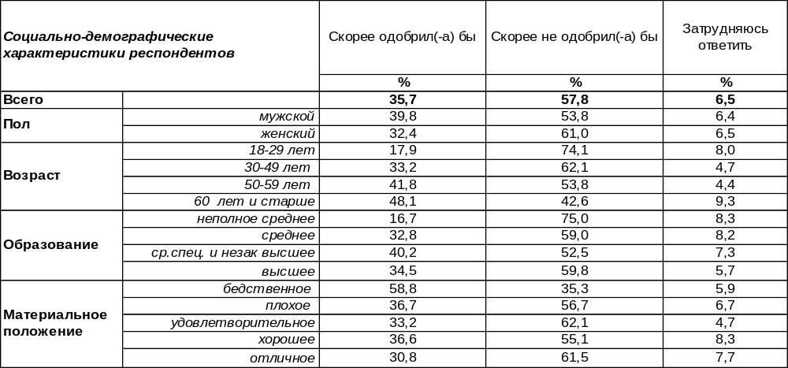
(Примечание: распределение ответов респондентов по строке составляет 100%)
Поддержать запрет абортов в частных клиниках готовы 36% воронежцев. Прежде всего за это ратуют люди с бедственным материальным положением – 59%. Впрочем, бедные люди вряд ли воспользуются частными клиниками, где услуги вовсе не дешевы. По мере увеличения возраста респондентов число сторонников запрета возрастает от 18% до 48%.
Большинство воронежцев (58%) оставили бы частным клиникам «зеленый свет» на проведение абортов. Женщины (61%) скорее, чем мужчины (52%) согласны на это. Молодежь чаще других приветствует аборты в частных клиниках (74%).
Сравним мнение воронежцев и россиян в целом. Всероссийский опрос проведен ФОМ в ноябре 2023 года в 53 субъектах РФ, опрошено 1500 респондентов.

Недавно частные клиники в ряде регионов России по просьбам властей перестали проводить аборты. Некоторые считают, что проведение абортов в частных клиниках должно быть
запрещено по всей стране. А Вы бы лично скорее одобрили или скорее не одобрили такой запрет?

Россияне чаще поддерживают решение запретить аборты в частных клиниках (41%), чем жители Воронежа (36%).
ИНСТИТУТ ОБЩЕСТВЕННОГО МНЕНИЯ «квалитас». тел.: (473) 251-90-75, 251-20-75
Опрос проведён ИОМ "Квалитас" 25 – 30 марта 2024 года методом телефонного интервью.
Выборка репрезентативна для населения г. Воронежа старше 18 лет по полу и возрасту.
Опрошено 600 человек.

ПРЕДЛАГАЕТСЯ ТАКЖЕ ВЫВЕСТИ АБОРТЫ ИЗ СИСТЕМЫ ОБЯЗАТЕЛЬНОГО МЕДИЦИНСКОГО СТРАХОВАНИЯ, ТО ЕСТЬ СДЕЛАТЬ ИХ ПЛАТНЫМИ. ВЫ ЛИЧНО СКОРЕЕ ОДОБРЯЕТЕ ИЛИ СКОРЕЕ НЕ ОДОБРЯЕТЕ ЭТО ПРЕДЛОЖЕНИЕ?
Таблица 7
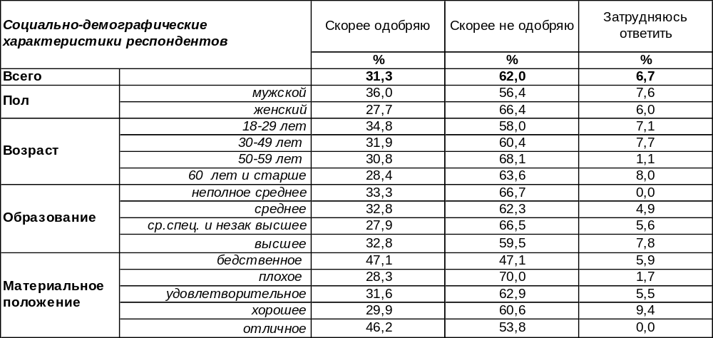
(Примечание: распределение ответов респондентов по строке составляет 100%)
Сделать бесплатную медицинскую услугу платной – такое предложение редко встречает поддержку среди населения. Поэтому ожидаемо, что большинство воронежцев (62%) не одобряют предложение вывести аборты из системы обязательного медицинского страхования. Среди людей с плохим материальным положением этот показатель увеличивается до 70%.
Скорее, удивляет тот факт, что 31% опрошенных одобряет предложение сделать аборты платной операцией. Мужчины чаще (36%), чем женщины (28%) настаивают на том, чтобы государство перестало спонсировать убийство будущих граждан, чтобы не только моральная, но и материальная ответственность за аборты полностью легла бы на потенциальных родителей ребенка.
Сравним мнение воронежцев и россиян в целом. Всероссийский опрос проведен ФОМ в ноябре 2023 года в 53 субъектах РФ, опрошено 1500 респондентов.

Предлагается также, вывести аборты из системы обязательного медицинского страхования,
то есть сделать их платными. Вы лично скорее одобряете или скорее не одобряете
это предложение?

Степень неодобрения этого предложения одинакова среди воронежцев (62%) и среди россиян в целом (61%). Разница лишь в том, что жители страны в два раза чаще затрудняются с ответом, чем наши земляки, что влияет на величину доли одобряющих озвученное предложение.
ИНСТИТУТ ОБЩЕСТВЕННОГО МНЕНИЯ «квалитас». тел.: (473) 251-90-75, 251-20-75
Опрос проведён ИОМ "Квалитас" 25 – 30 марта 2024 года методом телефонного интервью.
Выборка репрезентативна для населения г. Воронежа старше 18 лет по полу и возрасту.
Опрошено 600 человек.

КТО В ПАРЕ – ЖЕНЩИНА ИЛИ МУЖЧИНА – ПО ВАШЕМУ МНЕНИЮ, ДОЛЖЕН ПРИНИМАТЬ РЕШЕНИЕ ОБ АБОРТЕ?
Таблица 8
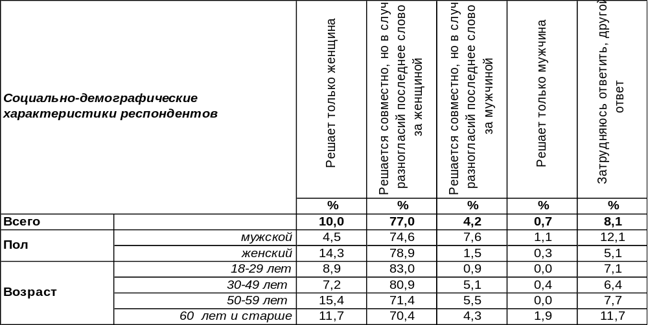
(Примечание: распределение ответов респондентов по строке составляет 100%)
Вердикт населения достаточно прозрачен: или женщина принимает решения сама, даже не советуясь с отцом ребенка (10%), или может посоветоваться, но окончательное решение все равно остается за ней (77%). В общей сложность только 5% горожан разрешили мужчине либо самому принять решение, либо настоять на своем после разговора с женщиной.
А что же мужчины? Согласны ли они с таким раскладом? Некоторые пытаются возражать… Например, мужчины в два раза чаще (8%), чем женщины (4%), считают, что последнее слово должно оставаться за отцом ребенка после совместного разговора. Мужчины редко поддерживают мнение, что женщина должна самостоятельно принимать решение - 5% (среди женщин – 14%). Лишь единицы при этом готовы взять всю полноту ответственности на себя (1%). Удивляет, однако, что вариант «решается совместно, но в случае разногласий последнее слово остается за женщиной» устраивает всех – мужчина и женщина шагают здесь, что называется, «ноздря в ноздрю». Возникает ощущение, что большинство мужчин хочет просто свалить с себя ответственность…
Кто в паре – женщина или мужчина – по Вашему мнению, должен принимать
решение об аборте?

Сравнивая результаты всероссийского и воронежского опросов, можно заметить, что приоритетность выбора ответов и там, и там одинаковая. Только в стране чаще (18%), чем в Воронеже (10%), весь груз ответственности перекладывается на хрупкие женские плечи.
ИНСТИТУТ ОБЩЕСТВЕННОГО МНЕНИЯ «квалитас». тел.: (473) 251-90-75, 251-20-75
Опрос проведён ИОМ "Квалитас" 25 – 30 марта 2024 года методом телефонного интервью.
Выборка репрезентативна для населения г. Воронежа старше 18 лет по полу и возрасту.
Опрошено 600 человек.

3 раздел: А ЧТО У НАС С КУЛЬТУРОЙ?

ПО ВАШЕМУ МНЕНИЮ, КАК ИЗМЕНИЛАСЬ СИТУАЦИЯ В СФЕРЕ КУЛЬТУРЫ В НАШЕЙ СТРАНЕ ЗА ПОСЛЕДНИЙ ГОД?
Таблица 9
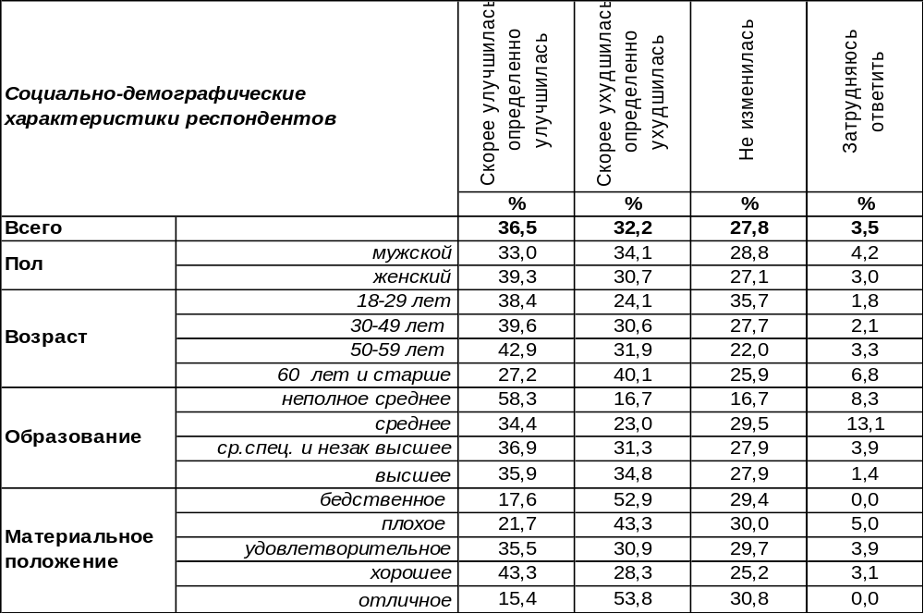
(Примечание: распределение ответов респондентов по строке составляет 100%)
Ответы на этот вопрос раскололи население города: 37% опрошенных считают, что ситуация в сфере культуры за последний год улучшилась, а 32% - что ухудшилась. Люди с хорошим материальным положением чаще свидетельствовали об улучшении (43%), а с бедственным – об ухудшении ситуации (53%). По мере повышения уровня образования горожан сетования на ухудшение ситуации возрастают от 17% (начальное образование) до 35% (высшее образование). Наиболее высокие оценки позитивным изменениям в культуре дают государственные и муниципальные служащие (55%), а также студенты и учащиеся (62%).
Не заметили никаких изменений в сфере культуры за прошедший год 28% воронежцев.

По Вашему мнению, как изменилась ситуация в сфере культуры
в нашей стране за последний год?

Хотя и сегодня, и пять лет назад преобладают позитивные оценки, но число их уменьшилось с 47% до 37%, а количество негативных оценок, напротив, увеличилось с 19% до 32%.
ИНСТИТУТ ОБЩЕСТВЕННОГО МНЕНИЯ «квалитас». тел.: (473) 251-90-75, 251-20-75
Опрос проведён ИОМ "Квалитас" 25 – 30 марта 2024 года методом телефонного интервью.
Выборка репрезентативна для населения г. Воронежа старше 18 лет по полу и возрасту.
Опрошено 600 человек.

КАК БЫ ВЫ ОЦЕНИЛИ НЫНЕШНЕЕ ПОЛОЖЕНИЕ ДЕЛ В СФЕРЕ КУЛЬТУРЫ В НАШЕЙ СТРАНЕ?
Таблица 10
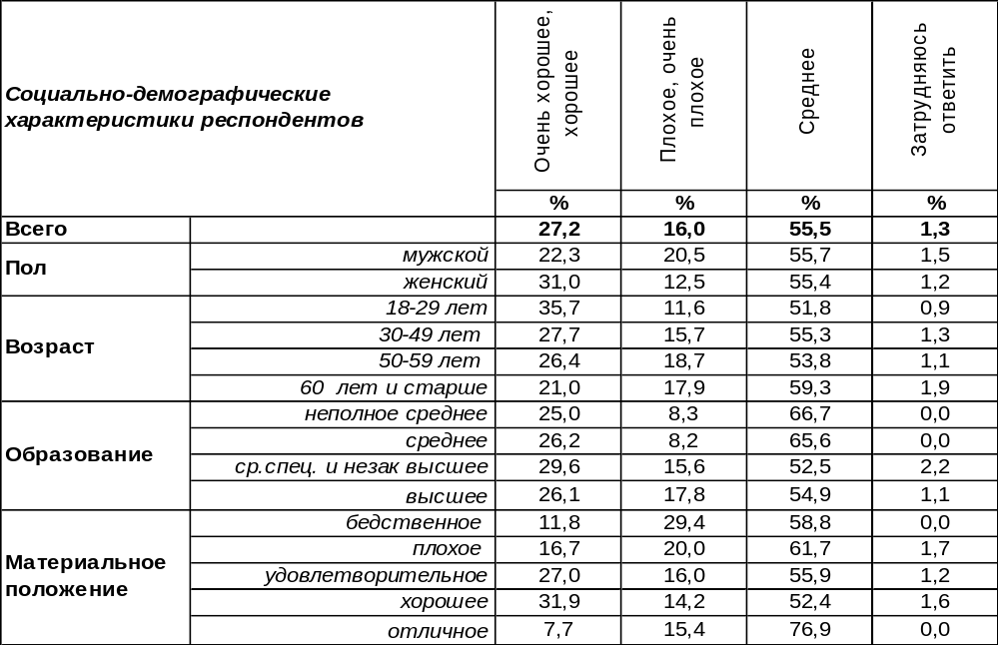
(Примечание: распределение ответов респондентов по строке составляет 100%)
Чаще всего воронежцы оценивали нынешнее положение дел в сфере культуры в нашей стране как среднее (56%). Наиболее часто нейтральные оценки давали воронежские предприниматели (63%).
Среди прочих опрошенных превалирует мнение о хорошем положении в сфере культуры в нашей стране (27%). Эта убежденность возрастает по мере улучшения материального положения опрошенных (с 12% среди самых бедных до 32% среди людей с хорошим уровнем дохода). Чем моложе люди, тем чаще они так думают (от 21% среди пожилых до 36% среди молодых людей). Среди учащихся и студентов воронежских вузов число положительных оценок культурной сферы возрастает до 42%.
Противоположного мнения (с культурой в России плохо) придерживаются 16% респондентов. Негативные оценки растут с 14% до 29% по мере снижения уровня дохода.
Любопытно, что женщины чаще, чем мужчины (31/22) оценивают сферу культуры позитивно, а мужчины чаще, чем женщины, дают негативные оценки (21/13).
Сравним оценки воронежцев сегодня и пять лет назад [Бюллетень 2019-01].

Как бы Вы оценили нынешнее положение дел в сфере культуры в нашей стране?

За последние пять лет уменьшилось число нейтральных оценок с 63% до 56%, в силу чего позитивные и негативные оценки прибавили в весе. Но в целом приоритеты выбора позиций расставлены в той же последовательности.
ИНСТИТУТ ОБЩЕСТВЕННОГО МНЕНИЯ «квалитас». тел.: (473) 251-90-75, 251-20-75
Опрос проведён ИОМ "Квалитас" 25 – 30 марта 2024 года методом телефонного интервью.
Выборка репрезентативна для населения г. Воронежа старше 18 лет по полу и возрасту.
Опрошено 600 человек.

ВСПОМНИТЕ, ПОЖАЛУЙСТА, ЧТО ИЗ ПЕРЕЧИСЛЕННОГО ВЫ ПОСЕЩАЛИ ХОТЯ БЫ РАЗ ЗА ПОСЛЕДНИЙ ГОД?
Таблица 11 (Окончание на следующей странице)
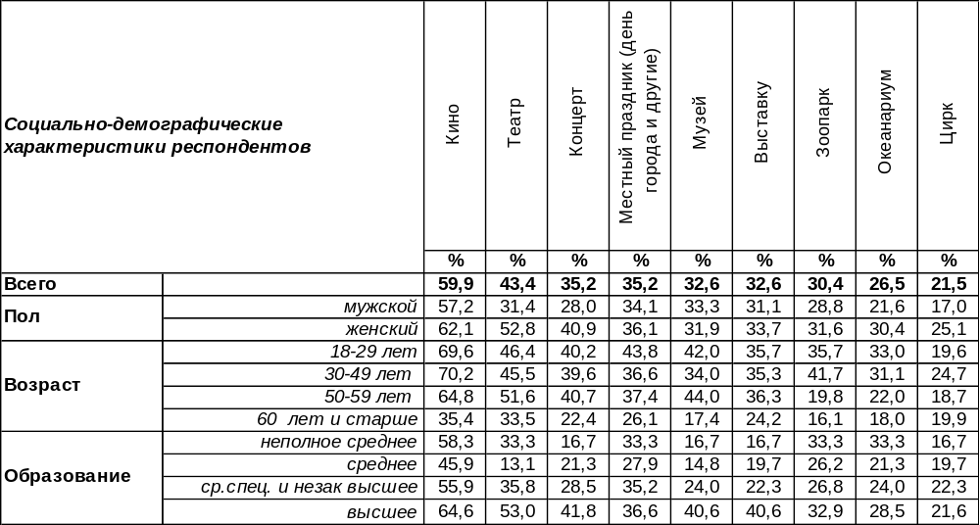
(Примечание: ввиду того что на вопрос допускалось несколько вариантов ответа,
распределение ответов респондентов по строке превышает 100%)
Чаще всего воронежцы в течение последнего года посещали кинотеатры (60%). Этот показатель в значительной степени коррелирует с возрастом и доходом горожан. По мере роста уровня дохода число посещений кинотеатров возрастает от 24% до 69%. Пожилые горожане в два раза реже решаются на поход в кино (35%), чем юные горожане – 70%.
На втором месте по посещаемости – театры (43%). Мужчины (31%) в выборе такого культурного отдыха явно уступают женщинам (53%). В театры ходят чаще всего люди с высшим образованием (53%) и хорошим материальным положением (50%). Семейные респонденты уступают в театральной активности холостым и разведенным парам.
Третье место разделяют городские праздники (35%) и концерты (35%). Городские праздники привлекательны для всех, но все же лидируют тут мужчины, особенно молодые и холостые (44%). А вот концерты чаще привлекают женщин, чем мужчин (41/28). Если концерты доступны лишь для обеспеченных людей - 43% (среди неимущих только 12% их посещают), то массовое гуляние – это праздник для всех. Особенно часто там можно встретить студентов и учащихся (53%).
Затем следуют выставки (33%) и музеи (33%), которые за последний год пользовались вниманием каждого третьего жителя города. Приятно обнаружить, что музеи часто посещает молодежь, каждый второй учащийся и студент там побывал. А выставки привлекательны для всех возрастов и социальных групп, но особым вниманием они пользуются среди респондентов с высшем образованием (41%).
Зоопарк в Воронеже посетили 30% горожан. Конечно, это в основном родители с детьми до 16 лет (44%), чаще женщины, чем мужчины. Жители Левобережного района города Воронежа чаще других (39%) территориально имеют возможность посещать зоопарк, чем, например, жители Коминтерновского района (25%).
Океанариум в прошедшем году посетили 27% воронежцев. Чаще всего здесь бывают респонденты с маленькими детьми (38%). Хотя бы однажды каждый пятый житель Воронежа побывал в цирке (22%).
Концерты современной музыки (21%) оказались ненамного заманчивее музыки классической (19%), хотя среди молодежи почти каждый третий предпочитал современность (31%).
ИНСТИТУТ ОБЩЕСТВЕННОГО МНЕНИЯ «квалитас». тел.: (473) 251-90-75, 251-20-75
Опрос проведён ИОМ "Квалитас" 25 – 30 марта 2024 года методом телефонного интервью.
Выборка репрезентативна для населения г. Воронежа старше 18 лет по полу и возрасту.
Опрошено 600 человек.

ВСПОМНИТЕ, ПОЖАЛУЙСТА, ЧТО ИЗ ПЕРЕЧИСЛЕННОГО ВЫ ПОСЕЩАЛИ ХОТЯ БЫ РАЗ ЗА ПОСЛЕДНИЙ ГОД?
Окончание Таблицы 11
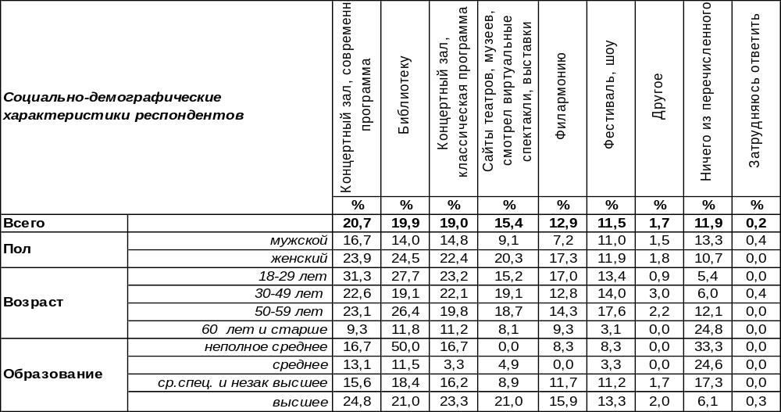
Другое: Экскурсии в Воронежской области – 4, Спортивные соревнования – 2, Заповедник – 1, Казачий спас – 1, Поэтические вечера, презентацию книги – 1
Библиотеки привлекли 20% горожан, читающих женщин оказалось больше, чем читающих мужчин (25/14). В библиотеках проводили время в основном студенты (58%).
А некоторые приспособились, не выходя из дома смотреть виртуальные спектакли, знакомиться с выставками и музейными редкостями, посещая соответствующие сайты в Интернете (15%). Филармония оказалась востребована для 13% горожан, женщины здесь бывают существенно чаще мужчин: 17/7. На последнем месте оказались фестивали и шоу – их посетили 12% горожан.
Среди прочих мест, которые посещали воронежцы, были названы спортивные соревнования, заповедник, поэтические вечера, презентация книги, «Казачий спас» (различные игры, борьба на кушаках, метание ножа, рубка шашкой, стрельба из пневматической винтовки, выставка «Казачество на государевой службе»), экскурсии по Воронежской области, – все подобные ответы собраны в графе «другое».
Сравним приоритетность посещения воронежцами культурных мероприятий сегодня и пять лет назад [Бюллетень 2019-01].
Вспомните, пожалуйста, что из перечисленного Вы посещали хотя бы раз за последний год?
 | День города и др. | Кино | Зоопарк | Музей | Театр | Океанариум | Современный  концерт | Выставка | Библиотека | Фестиваль,  шоу | Цирк | Классичес.  концерт | Сайты театров  и пр. | Филармония
2019 год | 59% | 61% | 39% | 31% | 35% | 29% | 23% | 35% | 21% | 17% | 21% | 16% | 20% | 10%
2024 год | 35% | 60% | 30% | 33% | 43% | 27% | 21% | 33% | 20% | 12% | 22% | 19% | 15% | 13%
Для воронежцев важнейшим из искусств по-прежнему является кино – и сегодня и пять лет назад (60-61%). День города несколько утратил свои позиции (с 59% до 35%), зоопарк люди тоже стали посещать реже (с 39% до 30%). А вот число посетителей театров увеличилось с 35% до 43%. Остальные изменения не столь значительны.
ИНСТИТУТ ОБЩЕСТВЕННОГО МНЕНИЯ «квалитас». тел.: (473) 251-90-75, 251-20-75
Опрос проведён ИОМ "Квалитас" 25 – 30 марта 2024 года методом телефонного интервью.
Выборка репрезентативна для населения г. Воронежа старше 18 лет по полу и возрасту.
Опрошено 600 человек.

4 раздел: ЧТО СМОТРИМ?

КАК ВЫ СЧИТАЕТЕ, ЗА ПОСЛЕДНИЕ 2-3 ГОДА ВАШ ИНТЕРЕС К ИНФОРМАЦИОННЫМ ТЕЛЕПЕРЕДАЧАМ УВЕЛИЧИЛСЯ, УМЕНЬШИЛСЯ ИЛИ ОСТАЛСЯ ТАКИМ ЖЕ?
Таблица 12
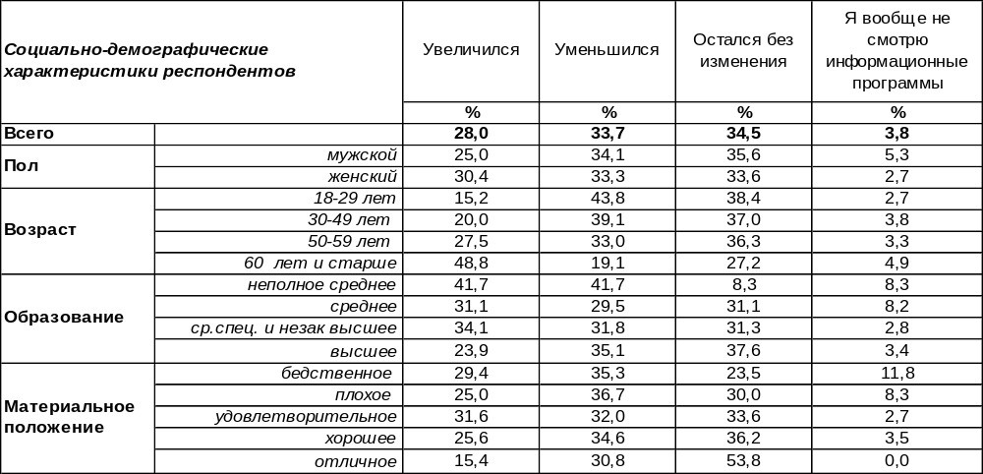
(Примечание: распределение ответов респондентов по строке составляет 100%)
Чаще всего воронежцы свидетельствовали, что их интерес к информационным телепередачам за 2-3 последних года не изменился (35%). Почти столько же опрошенных (34%) заявили, что их интерес к телепередачам уменьшился. Чем моложе респонденты, тем чаще они говорили об уменьшении интереса к телепередачам (от 19% среди пожилых до 44% среди молодежи). Молодежь все чаще черпает новости из Интернета посредством разнообразных гаджетов, а пожилые люди по старинке смотрят телевизор.
Однако у 28% горожан, напротив, увеличилось внимание к телепередачам. В первую очередь возрос интерес за последние годы у пожилых людей (49%).
Начиная с 2005 года, мы периодически задаем воронежцам этот вопрос. Сравним ответы.

Как Вы считаете, за последние 2-3 года Ваш интерес к информационным телепередачам
увеличился, уменьшился или остался таким же?

Растущий с начала века интерес к информационным телепередачам достиг своего пика в 2015 году, а затем пошел на убыль. Со времени последнего замера ситуация практически не претерпела изменений.
ИНСТИТУТ ОБЩЕСТВЕННОГО МНЕНИЯ «квалитас». тел.: (473) 251-90-75, 251-20-75
Опрос проведён ИОМ "Квалитас" 25 – 30 марта 2024 года методом телефонного интервью.
Выборка репрезентативна для населения г. Воронежа старше 18 лет по полу и возрасту.
Опрошено 600 человек.

СКАЖИТЕ, ПОЖАЛУЙСТА ТЕЛЕВИЗИОННЫЕ РЕПОРТАЖИ О КАКОМ ВИДЕ СПОРТА ВЫ ПРЕДПОЧИТАЕТЕ СМОТРЕТЬ ЧАЩЕ ВСЕГО?
Таблица 13 (Окончание на следующей странице)
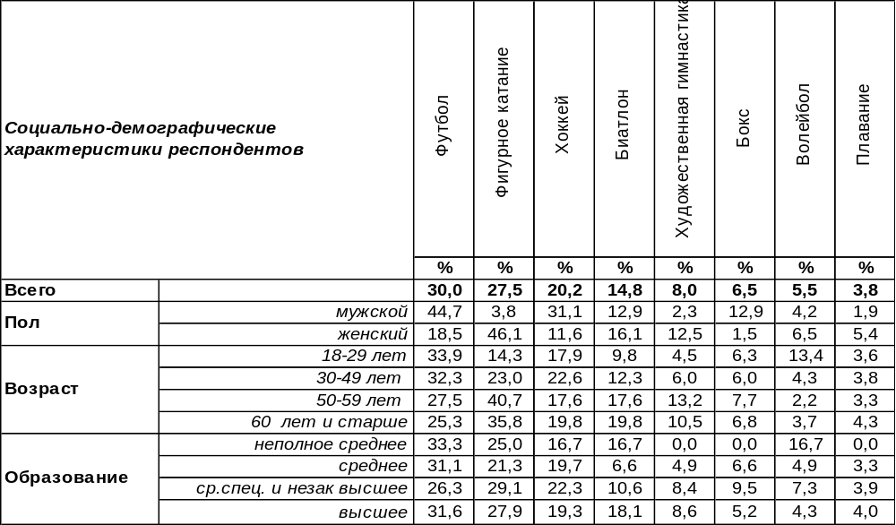
Подавляющее большинство воронежцев (73%) весьма неравнодушны к просмотру телевизионных спортивных репортажей и передач околоспортивной тематики. При этом, интерес к спорту практически не зависит от пола, возраста, образования и даже материального положения респондента.
Тем не менее, гендерные предпочтения по видам спорта весьма заметны. Если волейбол и баскетбол в равной степени интересуют и мужчин, и женщин, кстати, как и большой теннис, то в остальных видах спорта мы не можем наблюдать такой же гармонии.
Несмотря на то, что в последнее время заметно увеличился интерес женской аудитории к исконно «мужским» видам спорта (в первую очередь, футболу и хоккею), перевес и сегодня все-таки остается на стороне сильного пола. Так соотношение среди любителей футбольных репортажей составляет 45% к 18%. В хоккее это соотношение еще заметнее 31% к 12%, в пользу мужской аудитории. Но «самым мужским» видом спорта можно назвать бокс, где на 26 болельщиков-мужчин приходится только 3 женщины.
Если есть «мужские» виды спорта то, конечно, есть и «женские». Это, в первую очередь, видовые, гармоничные виды спорта. Такие как фигурное катание и художественная гимнастика. Несмотря на то, что и большинству мужчин так же не чуждо прекрасное, любоваться на мастерство фигуристок с гимнастками они явно не спешат. Так соотношение мужчин и женщин среди зрительской аудитории художественной гимнастики составляет 2% к 13%, в пользу последних. Среди зрителей фигурного катания это соотношение еще более впечатляющее – 4% к 46%
В ходе опроса 13% респондентов назвали другие, менее популярные виды спорта:
Смешанные единоборства – 26 упоминаний,
Лыжи – 19 упоминаний,
Бильярд – 4 упоминания,
Синхронное плавание – 4 упоминания,
Керлинг – 3 упоминания,
Киберспорт – 3 упоминания,
Спортивные танцы – 3 упоминания,
Шахматы – 3 упоминания,
По одному-два раза были упомянуты: конный спорт, прыжки в воду, горные лыжи, настольный теннис, олимпиады, пулевая стрельба, фехтование.
ИНСТИТУТ ОБЩЕСТВЕННОГО МНЕНИЯ «квалитас». тел.: (473) 251-90-75, 251-20-75
Опрос проведён ИОМ "Квалитас" 25 – 30 марта 2024 года методом телефонного интервью.
Выборка репрезентативна для населения г. Воронежа старше 18 лет по полу и возрасту.
Опрошено 600 человек.

СКАЖИТЕ, ПОЖАЛУЙСТА ТЕЛЕВИЗИОННЫЕ РЕПОРТАЖИ О КАКОМ ВИДЕ СПОРТА ВЫ ПРЕДПОЧИТАЕТЕ СМОТРЕТЬ ЧАЩЕ ВСЕГО?
Окончание Таблицы 13
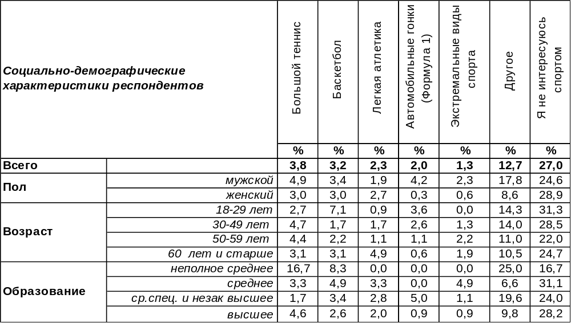
(Примечание: ввиду того что на вопрос допускалось несколько вариантов ответа,
распределение ответов респондентов по строке превышает 100%)

Скажите, пожалуйста, телевизионные репортажи о каком виде спорта
Вы предпочитаете смотреть чаще всего?

 | Футбол | Автомобильные гонки  (Формула 1) | Биатлон | Фигурное катание | Экстремальные виды спорта | Бокс | Большой теннис | Хоккей | Баскетбол | Легкая атлетика | Тяжелая атлетика | Волейбол | Плавание | Художественная  гимнастика | Другое | Я не интересуюсь спортом
 | % | % | % | % | % | % | % | % | % | % | % | % | % | % | % | %
2005г. | 34 | 5 | 4 | 29 | 6 | 16 | 6 | 12 | 3 | 5 | 2 | 1 | 4 | 11 | 1 | 25
2008г. | 37 | 6 | 8 | 27 | 3 | 12 | 4 | 16 | 3 | 7 | 1 | 3 | 5 | 15 | 1 | 23
2015г. | 31 | 2 | 13 | 17 | 0,3 | 5 | 3 | 18 | 3 | 1 | 0,3 | 4 | 4 | 6 | 7 | 27
2019г. | 38 | 1 | 12 | 28 | 1 | 6 | 1 | 21 | 3 | 3 | 0,3 | 3 | 4 | 7 | 12 | 17
2024 г. | 30 | 2 | 15 | 28 | 1 | 7 | 4 | 20 | 3 | 2 | 0 | 6 | 4 | 8 | 13 | 27
За прошедшие пять лет со дня последнего опроса, основные приоритеты в зрительских симпатиях остались прежними. Единственно заметное изменение – уменьшение интереса к футбольным репортажам и передачам на околофутбольные темы.
Смеем предположить, что тут свою роль сыграло недопущение наших футболистов, впрочем, как и спортсменов других видов спорта, до международных соревнований. Именно по этой причине снизилось общее количество зрителей телевизионных спортивных передач на 10% (с 83% в 2019 году до 73% в 2024 году). Часто можно услышать от респондентов такую фразу: «Вообще-то я не очень слежу за спортом, но Олимпийские игры и международные соревнования стараюсь не пропускать».
ИНСТИТУТ ОБЩЕСТВЕННОГО МНЕНИЯ «квалитас». тел.: (473) 251-90-75, 251-20-75
Опрос проведён ИОМ "Квалитас" 25 – 30 марта 2024 года методом телефонного интервью.
Выборка репрезентативна для населения г. Воронежа старше 18 лет по полу и возрасту.
Опрошено 600 человек.

НАЗОВИТЕ, ПОЖАЛУЙСТА, САМУЮ ИНТЕРЕСНУЮ, НА ВАШ ВЗГЛЯД, ЮМОРИСТИЧЕСКУЮ ТЕЛЕВИЗИОННУЮ ПЕРЕДАЧУ?
Таблица 14 (Окончание на следующей странице)
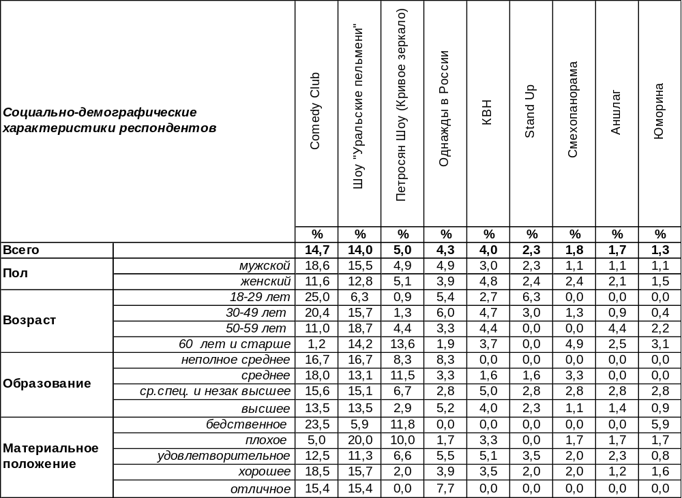
(Примечание: распределение ответов респондентов по строке составляет 100%)

Как известно, с весны 2022 года многие развлекательные программы были убраны из сетки телевизионного вещания. Безусловно, эти ограничения коснулись, в первую очередь, юмористических телепрограмм. Это, конечно, сильный удар по развлекательному контенту, но не единственный. Ряд еще недавно ведущих юмористов страны покинули Россию. Некоторым из них был присвоен статус иноагентов. А некоторые юмористические программы «умерли естественной смертью» еще до введенных ограничений.
Несмотря на то, что некогда популярные юмористические программы, такие как «Смехопанорама», «Камеди Вуман», «Вечерний Ургант», выступления Михаила Задорнова канули в лету или поставлены на паузу, зрители их помнят, многие до сих пор любят и считают «самыми интересными».
На сегодняшний день, у нас два безусловных лидера зрительских симпатий: у молодежи и любителей жесткого юмора (а зачастую, это одни и те же люди) это Камеди Клаб, а у людей постарше на первом месте Шоу «Уральских пельменей». И если первые уже давно находятся на вершине нашего своеобразного хит парада, то «Пельмени» из Екатеринбурга за последние годы сделали очень заметный рывок, практически сравнявшись с многолетним лидером.
Ну, а герои вчерашних дней, такие как КВН, «Аншлаг», «Юморина» и прочие, набирают считанные проценты зрительских симпатий. 12% жителей Воронежа считают, что на сегодняшний день просто не существует интересных юмористических программ на российском телевидении. А еще 33% респондентов затруднились дать содержательный ответ на поставленный вопрос. Думается, многие из них также не увидели ничего смешного на отечественном телевидении.
ИНСТИТУТ ОБЩЕСТВЕННОГО МНЕНИЯ «квалитас». тел.: (473) 251-90-75, 251-20-75
Опрос проведён ИОМ "Квалитас" 25 – 30 марта 2024 года методом телефонного интервью.
Выборка репрезентативна для населения г. Воронежа старше 18 лет по полу и возрасту.
Опрошено 600 человек.

НАЗОВИТЕ, ПОЖАЛУЙСТА, САМУЮ ИНТЕРЕСНУЮ, НА ВАШ ВЗГЛЯД, ЮМОРИСТИЧЕСКУЮ ТЕЛЕВИЗИОННУЮ ПЕРЕДАЧУ?
Окончание Таблицы 14
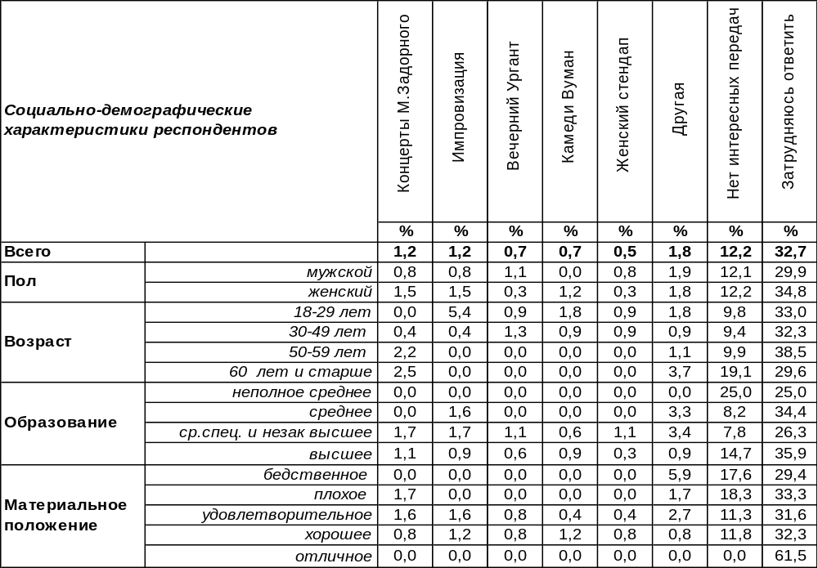
(Примечание: распределение ответов респондентов по строке составляет 100%)

Назовите, пожалуйста, самую интересную, на Ваш взгляд, юмористическую
телевизионную передачу?

Как видно из приведенного графика, за все время наших наблюдений программа «Кривое зеркало» пользовалась наибольшей зрительской любовью. В далеком 2005 году она набирала до 30% симпатий рядовых воронежцев. Позади осталась и слава когда-то самой популярной юмористической телепрограммы на нашем телевидении – КВН.
Из анализа полученных результатов нашего исследования можно сделать вывод, что не все у нас ладно с юмором на телевидении. Хочется надеяться, что это только временно и в скором времени мы увидим на своих экранах новых задорновых и жванецких, хазановых и аркановых…
ИНСТИТУТ ОБЩЕСТВЕННОГО МНЕНИЯ «квалитас». тел.: (473) 251-90-75, 251-20-75
Опрос проведён ИОМ "Квалитас" 25 – 30 марта 2024 года методом телефонного интервью.
Выборка репрезентативна для населения г. Воронежа старше 18 лет по полу и возрасту.
Опрошено 600 человек.

СКАЖИТЕ, ПОЖАЛУЙСТА, НА КАКИХ МЕСТНЫХ ТЕЛЕКАНАЛАХ ВЫ ОБЫЧНО СМОТРИТЕ НОВОСТИ О ЖИЗНИ В НАШЕЙ ОБЛАСТИ?
Таблица 15
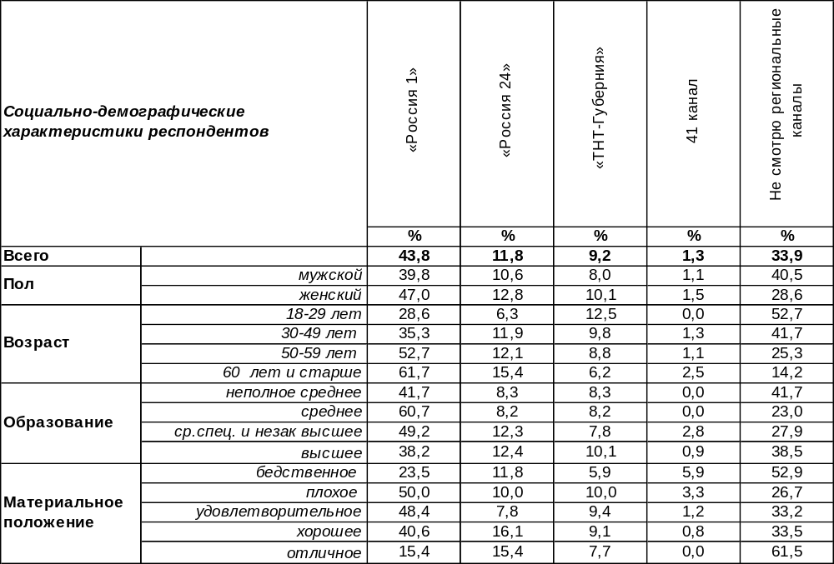
(Примечание: распределение ответов респондентов по строке составляет 100%)
О событиях в Воронежской области около половины горожан (44%) узнают из передачи «Вести-Воронеж» по каналу «Россия-1». По мере поднятия возрастной планки респондентов популярность этих новостей возрастает от 29% среди молодежи до 62% среди пожилых людей. Новости на канале «Россия-24» (12%) чуть опережают «ТНТ-Губерния» (9%) по популярности. Причем «ТНТ-Губерния» более привлекательна для молодежи, а «Россия-24» - для людей более солидного возраста. Новости на «41 канале» отметили лишь 1% респондентов.
Сопоставим ответы на этот вопрос за разные годы.
Скажите, пожалуйста, на каких местных телеканалах Вы обычно смотрите новости
о жизни в нашей области?

На графике мы традиционно объединили местные новостные программы, идущие на каналах «Россия 1» и «Россия 24».
По просьбам читателей нашего Бюллетеня продолжаем
публиковать истории из книги «А Вы точно социологи?».
О ценообразовании
Александр Романович,
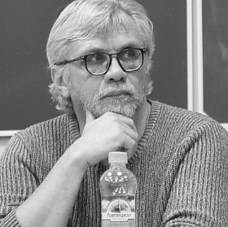
ИОМ «Квалитас» (Воронеж)

Марк Зиновьевич Берколайко. Человек редкого ума и потрясающего чувства юмора. Доктор математических наук, профессор, политтехнолог, топ менеджер, писатель… Можно сказать, воронежская легенда.
Когда он работал в «Воронежской Инвестиционной Палате», то предложил нам провести одно необычное исследование. Скажем так, нестандартное. Это было абсолютно новый для нас опыт, тем интереснее было за него взяться.
Конечно, на начальном этапе возникло много вопросов. Помимо того, как за этот проект взяться, с какой стороны подойти, с чего начать, немаловажной оказалась и проблема ценообразования. Ну, не было у нас прецедентов. Прикинул и так и сяк, запросил сумму, эквивалентную 600 долларам. Ну, в то время это была не то чтобы очень большая, но сумма.
Ударили по рукам, и работа закипела.
Разработали стратегию исследования, подготовили инструментарий, отправили в Курск (исследование должно было пройти именно там) своего самого опытного сотрудника -- и через неделю получили результаты.
Заказчик в восторге:
-- Саша, это то, что надо! Супер! Мы готовы сотрудничать с вашим Институтом на постоянной основе. Сейчас подготовим еще несколько предложений. Как договаривались, 600 долларов -- и вперед!
-- Ээээ…
-- Саша, что не так?
-- Марк Зиновьевич, а давайте я вам анекдот расскажу.
Приходит к директору цирка невзрачный мужичок и хочет устроится на работу. Говорит, что у него уникальный номер и он готов работать за 500 долларов в месяц. Директор в отказ, дескать, и так штат переполнен.
Мужичек не отступает, напирая на то, что такого номера больше нигде нет.
-- В чем же его уникальность? – спрашивает директор цирка.
-- В том, что артист падает из-под купола головой на бетонную плиту.
Директор заинтригован, просит продемонстрировать. Пришли на манеж, привязали мужика за ноги, подняли на максимальную высоту и отпустили -- тот полетел колом прямо головой в опилки.
Когда пыль рассеялась, все увидели сидящего на манеже мужика, ошарашенно вертящего головой по сторонам. Директор в восторге:
-- Это неслыханно, нигде в мире такого не видели! Я немедленно даю распоряжение зачислить вас в штат с окладом в 500 долларов!
-- Какие 500 долларов?! – подал голос мужик. -- 5000!
-- Но, как же, голубчик, вы же сами только что говорили, что 500…
-- Ага, говорил… Пока не попробовал…
Берколайко рассмеялся. Мы друг друга прекрасно поняли. Я же говорю: умнейший мужик!
ИНСТИТУТ ОБЩЕСТВЕННОГО МНЕНИЯ «квалитас». тел.: (473) 251-90-75, 251-20-75
Опрос проведён ИОМ "Квалитас" 25 – 30 марта 2024 года методом телефонного интервью.
Выборка репрезентативна для населения г. Воронежа старше 18 лет по полу и возрасту.
Опрошено 600 человек.

СОЦИАЛЬНО-ДЕМОГРАФИЧЕСКИЕ ХАРАКТЕРИСТИКИ РЕСПОНДЕНТОВ

Пол | %
мужской | 44,0
женский | 56,0

Возраст | %
18 – 29 лет | 18,7
30 – 49 лет | 39,2
50 – 59 лет | 15,1
60 лет и старше | 27,0

Образование | %
Неполное среднее | 2,0
Среднее | 10,2
Средне-специальное и незаконченное высшее | 29,8
Высшее | 58,0

Материальное положение | %
Бедственное / Денег не хватает даже на питание  и квартплату/ | 2,8
Плохое /Денег хватает только на питание и квартплату/ | 10,0
Удовлетворительное /Кроме питания и квартплаты  денег хватает на покупку недорогих вещей/ | 42,7
Хорошее /Могу покупать дорогие вещи, но далеко  не всё по карману/ | 42,3
Отличное / Мы можем позволить себе достаточно  дорогостоящие вещи – квартиру, дачу и др. / | 2,2

Семейное положение | %
Женат /замужем/ | 52,8
Не женаты, но живем вместе | 7,7
Холост /не замужем/ | 14,2
Разведен /разведена/ | 12,2
Вдовец /вдова/ | 13,1

Есть ли у Вас дети до 18 лет? | %
Да | 32,8
Нет | 67,2

